МИНИСТЕРСТВО РОССИЙСКОЙ ФЕДЕРАЦИИ
ПО ДЕЛАМ ГРАЖДАНСКОЙ ОБОРОНЫ, ЧРЕЗВЫЧАЙНЫМ СИТУАЦИЯМ И ЛИКВИДАЦИИ ПОСЛЕДСТВИЙ СТИХИЙНЫХ БЕДСТВИЙ
Федеральное государственное бюджетное учреждение Всероссийский ордена «Знак Почета» научно-исследовательский институт противопожарной обороны МЧС России
(ФГБУ ВНИИПО МЧС России)

УТВЕРЖДАЮ
Начальник
ФГБУ ВНИИПО МЧС России
кандидат технических наук
В.И. Климкин
« » 2013 г.

Методика
испытаний по определению линейной скорости распространения пламени
твердых веществ и материалов

Заместитель начальника НИЦ ПП и ПЧСП - начальник отдела 3.1 доктор технических наук,
профессор Н.В. Смирнов

Москва 2013

Настоящая методика предназначена для использования специалистами СЭУ ФПС ИПЛ МЧС России, надзорных органов МЧС России, испытательных лабораторий, научно-исследовательских организаций, предприятий - производителей веществ и материалов, а также организаций, работающих в области обеспечения пожарной безопасности объектов.
Методика разработана ФГБУ ВНИИПО МЧС России (заместитель начальника научно-исследовательского центра профилактики пожаров и предупреждения чрезвычайных ситуаций с пожарами, доктор технических наук, профессор Н.В. Смирнов; главный научный сотрудник, доктор технических наук, профессор Н.И. Константинова; начальник сектора, кандидат технических наук О.И. Молчадский; начальник сектора А.А. Меркулов).
В методике представлены принципиальные положения по определению линейной скорости распространения пламени по поверхности твердых веществ и материалов, а также описание установки, принцип действия и другие необходимые сведения.
В настоящей методике используется установка, основа конструкции которой соответствует ГОСТ 12.1.044-89 (п. 4.19) «Метод экспериментального определения индекса распространения пламени».

л. - 12, прилож. - 3
ВНИИПО - 2013

Содержание
- Область применения 4
- Нормативные ссылки 4
- Термины и определения 4
- Оборудование для испытаний 4
- Образцы для испытаний 5
- Калибровка установки 6
- Проведение испытаний 6
- Оценка результатов испытаний 7
- Оформление протокола испытаний 7
- Требования безопасности 7
Приложение А (Обязательное) Общий вид установки 9
Приложение Б (Обязательное) Взаимное расположение радиационной панели
и держателя с образцом 10
Приложение В (Рекомендуемое) Форма протокола испытаний 11
Список исполнителей работы 12

Область применения

    - Настоящая методика устанавливает требования к методу определения линейной скорости распространения пламени (ЛСРП) по поверхности горизонтально расположенных образцов твердых веществ и материалов.
    - Настоящая методика распространяется на горючие твердые вещества и материалы, в т.ч. строительные, а также на лакокрасочные покрытия.
    - Методика не распространяется на вещества в газообразном и жидком виде, а также сыпучие материалы и пыли.
    - Результаты испытаний применимы только для оценки свойств материалов в контролируемых лабораторных условиях и не всегда отражают поведение материалов в реальных условиях пожара.

Нормативные ссылки
В настоящей методике использованы нормативные ссылки на следующие стандарты:
ГОСТ 12.1.005-88 Система стандартов безопасности труда. Общие санитарно- гигиенические требования к воздуху рабочей зоны.
ГОСТ 12.1.019-79 (2001) Система стандартов безопасности труда.
Электробезопасность. Общие требования и номенклатура видов защиты.
ГОСТ 12.1.044-89 Пожаровзрывоопасность веществ и материалов.
Номенклатура показателей и методы их определения.
ГОСТ 12766.1-90 Проволока из прецизионных сплавов с высоким электрическим сопротивлением.
ГОСТ 18124-95 Листы асбестоцементные плоские. Технические условия.
ГОСТ 20448-90 (с изм. 1, 2) Газы углеводородные сжиженные топливные для коммунально-бытового потребления. Технические условия.

Термины и определения
В настоящей методике применены следующие термины с соответствующими определениями:
    - линейная скорость распространения пламени: Расстояние, пройденное фронтом пламени в единицу времени. Это физическая величина, характеризуемая поступательным линейным движением фронта пламени в заданном направлении в единицу времени.
    - фронт пламени: Зона распространяющегося открытого пламени, в которой происходит горение.

Оборудование для испытаний

    - Установка для определения линейной скорости распространения пламени (рисунок А.1) включает в себя следующие элементы: вертикальную стойку на опоре, электрическую радиационную панель, держатель образца, вытяжной зонт, газовую горелку и термоэлектрический преобразователь.
    - Электрическая радиационная панель, состоит из керамической плиты, в пазах которой равномерно закреплён нагревательный элемент (спираль) из проволоки марки Х20Н80-Н (ГОСТ 12766.1). Параметры спирали (диаметр, шаг намотки, электрическое сопротивление) должны быть такими, чтобы суммарная потребляемая мощность не превышала 8 кВт. Керамическая плита помещена в теплоэлектроизолированный корпус, закреплённый на вертикальной стойке и

подключена к электрической сети с помощью блока питания. Для увеличения мощности инфракрасного излучения и уменьшения влияния потоков воздуха перед керамической плитой установлена сетка из жаростойкой стали. Радиационная панель устанавливается под углом 600 к поверхности горизонтально расположенного образца.
    - Держатель образца состоит из подставки и рамки. Рамку закрепляют на подставке горизонтально так, чтобы нижняя кромка электрической радиационной панели находилась от верхней плоскости рамки с образцом на расстоянии 30 мм по вертикали и 60 мм по горизонтали (рисунок Б.1).
На боковой поверхности рамки нанесены контрольные деления через каждые (30±1) мм.
    - Вытяжной зонт размерами (360×360×700) мм, установленный над держателем образца, служит для сбора и удаления продуктов горения.
4.5. Газовая горелка представляет собой трубку диаметром 3,5 мм из жаростойкой стали с запаянным концом и пятью отверстиями, расположенными на расстоянии 20 мм друг от друга. Горелка в рабочем положении установлена перед радиационной панелью параллельно поверхности образца по длине середины нулевого участка. Расстояние от горелки до поверхности испытываемого образца составляет (8±1) мм, а оси пяти отверстий ориентированы под углом 450 к поверхности образца. Для стабилизации запального пламени горелка помещена в однослойный чехол из металлической сетки. Газовая горелка подсоединяется гибким шлангом через вентиль, регулирующий расход газа, к баллону с пропан - бутановой фракцией. Давление газа должно находиться в диапазоне (10÷50) кПа. В положении “контроль” горелку выводят за край рамки.
  - Блок питания состоит из регулятора напряжения с максимальным током нагрузки не менее 20 А и регулируемым выходным напряжением от 0 до 240 В.
  - Устройство для измерения времени (секундомер) с диапазоном измерения (0-60) мин и погрешностью не более 1 с.
  - Термоанемометр - предназначен для измерения скорости воздушного потока с диапазоном измерения (0,2-5,0) м/с и точностью ±0,1 м/с.
  - Для измерения температуры (справочный показатель) при испытании материалов используют термоэлектрический преобразователь типа ТХА с диаметром термоэлектрода не более 0,5 мм, спай изолированный, с диапазоном измерения (0-500)оС, не более 2 класса точности. Термоэлектрический преобразователь должен иметь защитный кожух из нержавеющей стали диаметром (1,6±0,1) мм, и закрепляться таким образом, чтобы изолированный спай находился в центре сечения суженной части вытяжного зонта.
  - Прибор для регистрации температуры с диапазоном измерения (0-500)оС, не более 0,5 класса точности.
  - Для измерения линейных размеров используют линейку металлическую или рулетку с диапазоном измерения (0-1000) мм и ц.д. 1 мм.
  - Для измерения атмосферного давления используют барометр с диапазоном измерения (600-800) мм.рт.ст. и ц.д. 1 мм.рт.ст.
  - Для измерения влажности воздуха используют гигрометр с диапазоном измерения (20-93)%, (15-40)оС и ц.д. 0,2.

Образцы для испытаний

5.1. Для испытания одного вида материала изготавливают пять образцов длиной (320±2) мм, шириной (140±2) мм, фактической толщиной, но не более 20 мм. Если толщина материала составляет более 20 мм, необходимо срезать часть

материала с не лицевой стороны, что бы толщина составляла 20 мм. При изготовлении образцов экспонируемая поверхность не должна подвергаться обработке.
  - Для анизотропных материалов изготавливают два комплекта образцов (например, по утку и по основе). При классификации материала принимается худший результат испытания.
  - Для слоистых материалов с различными поверхностными слоями изготавливают два комплекта образцов с целью экспонирования обеих поверхностей. При классификации материала принимается худший результат испытания.
  - Кровельные мастики, мастичные покрытия и лакокрасочные покрытия испытывают нанесенными на ту же основу, которая принята в реальной конструкции. При этом лакокрасочные покрытия следует наносить не менее четырёх слоёв, с расходом каждого слоя, в соответствии с технической документацией на материал.
  - Материалы толщиной менее 10 мм испытывают в сочетании с негорючей основой. Способ крепления должен обеспечивать плотный контакт поверхностей материала и основы.
В качестве негорючей основы следует использовать асбестоцементные листы размерами (320×140) мм, толщиной 10 или 12 мм, изготовленные по ГОСТ 18124.
  - Образцы кондиционируют в лабораторных условиях не менее 48 ч.

Калибровка установки

  - Калибровка установки должна проводиться в помещении при температуре (23±5)°C и относительной влажности воздуха (50±20)%.
  - Измерить скорость воздушного потока в центре сечения суженной части вытяжного зонта. Она должна находиться в диапазоне (0,25÷0,35) м/с.
  - Отрегулировать расход газа через запальную газовую горелку таким образом, чтобы высота язычков пламени составляла (11±2) мм. После чего запальную горелку выключают и переводят в положение “контроль”.
  - Включить электрическую радиационную панель и установить держатель образца с тарировочной асбестоцементной плитой, в которой расположены отверстия с датчиками теплового потока в трёх контрольных точках. Центры отверстий (контрольные точки) расположены по центральной продольной оси от края рамки держателя образца на расстоянии, соответственно, 15, 150 и 280 мм.
  - Нагреть радиационную панель, обеспечивая плотность теплового потока в стационарном режиме для первой контрольной точки (13,5±1,5) кВт⋅м2, для второй и третьей точки, соответственно, (9±1) кВт⋅м2 и (4,6±1) кВт⋅м2. Плотность теплового потока контролируют датчиком типа Гордона с погрешностью не более
±8 %.
  - Радиационная панель вышла на стационарный режим, если показания датчиков теплового потока достигают значений заданных диапазонов и остаются неизменными в течение 15 мин.

Проведение испытаний

  - Испытания должны проводиться в помещении при температуре (23±5)°C и относительной влажности воздуха (50±20)%.
  - Настроить скорость воздушного потока в вытяжном зонте согласно 6.2.
  - Нагреть радиационную панель и проконтролировать плотность теплового потока в трёх контрольных точках согласно 6.5.

  - Закрепить испытуемый образец в держателе, нанести на лицевой поверхности риски с шагом (30±1) мм, зажечь запальную горелку, перевести ее в рабочее положение и отрегулировать расход газа согласно 6.3.
  - Поместить держатель с исследуемым образцом в установку (согласно рисунка Б.1) и включить секундомер в момент контакта пламени запальной горелки с поверхностью образца. Временем воспламенения образца считается момент прохождения фронтом пламени нулевого участка.
  - Испытание длится до момента прекращения распространения фронта пламени по поверхности образца.
В процессе испытания фиксируют:
- время воспламенения образца, с;
- время τi прохождения фронтом пламени каждого i-го участка поверхности образца (i = 1,2, ... 9), с;
- общее время τ прохождения фронтом пламени всех участков, с;
- расстояние L, на которое распространился фронт пламени, мм;
- максимальную температуру Тmax дымовых газов, °C;
- время достижения максимальной температуры дымовых газов, с.

Оценка результатов испытаний

  - Для каждого образца вычисляют линейную скорость распространения пламени по поверхности (V, м/c) по формуле

V= L / τ ×10-3
Среднее арифметическое значение линейной скорости распространения пламени по поверхности пяти испытанных образцов принимают за линейную скорость распространения пламени по поверхности исследуемого материала.
8.2. Сходимость и воспроизводимость метода при доверительной вероятности 95 % не должна превышать 25 %.

Оформление протокола испытаний

В протоколе испытания (приложение В) приводят следующие сведения:
- наименование испытательной лаборатории;
- наименование и адрес заказчика, изготовителя (поставщика) материала;
- условия в помещении (температура, ОС; относительная влажность, %, атмосферное давление, мм.рт.ст);
- описание материала или изделия, техническую документацию, торговую марку;
- состав, толщину, плотность, массу и способ изготовления образцов;
- для многослойных материалов - толщину и характеристику материала каждого слоя;
- параметры, регистрируемые при испытаниях;
- среднее арифметическое значение линейной скорости распространения пламени;
- дополнительные наблюдения (поведение материала при испытаниях);
- исполнители.

Требования безопасности

Помещение, в котором проводят испытания, должно быть оборудовано приточно-вытяжной вентиляцией. Рабочее место оператора должно

удовлетворять требованиям электробезопасности по ГОСТ 12.1.019 и санитарно- гигиеническим требованиям по ГОСТ 12.1.005. Лица, допущенные в установленном порядке к испытаниям, должны быть ознакомлены с техническим описанием и инструкцией по эксплуатации испытательного и измерительного оборудования.

Приложение А (обязательное)

Общий вид установки
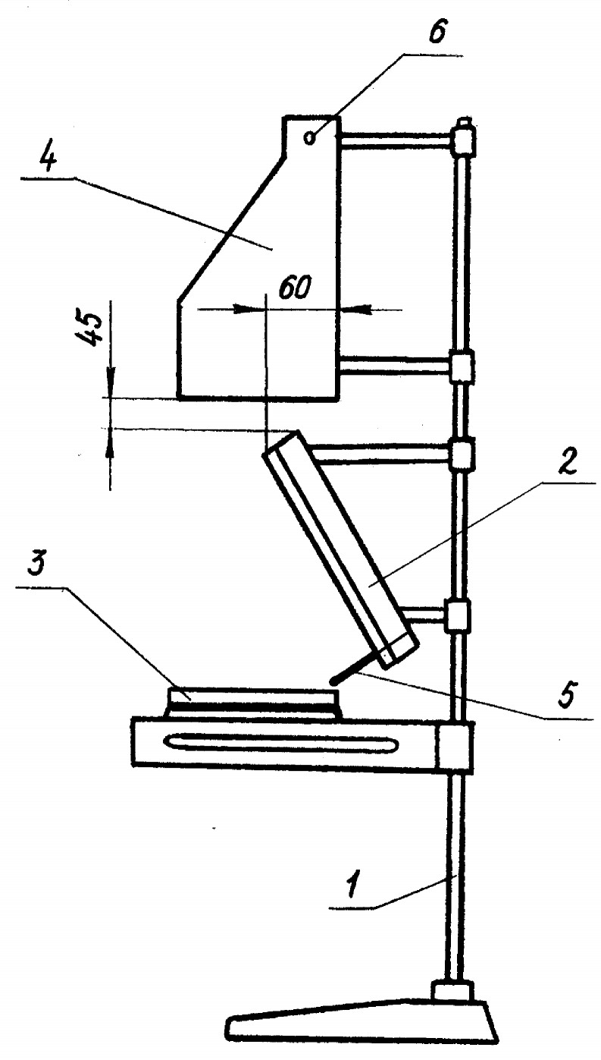

1 – вертикальная стойка на опоре; 2 - электрическая радиационная панель; 3 - держатель образца; 4 - вытяжной зонт; 5 - газовая горелка;
6 – термоэлектрический преобразователь.

Рисунок А.1 - Общий вид установки

Приложение Б (обязательное)

Взаимное расположение радиационной панели и держателя с образцом
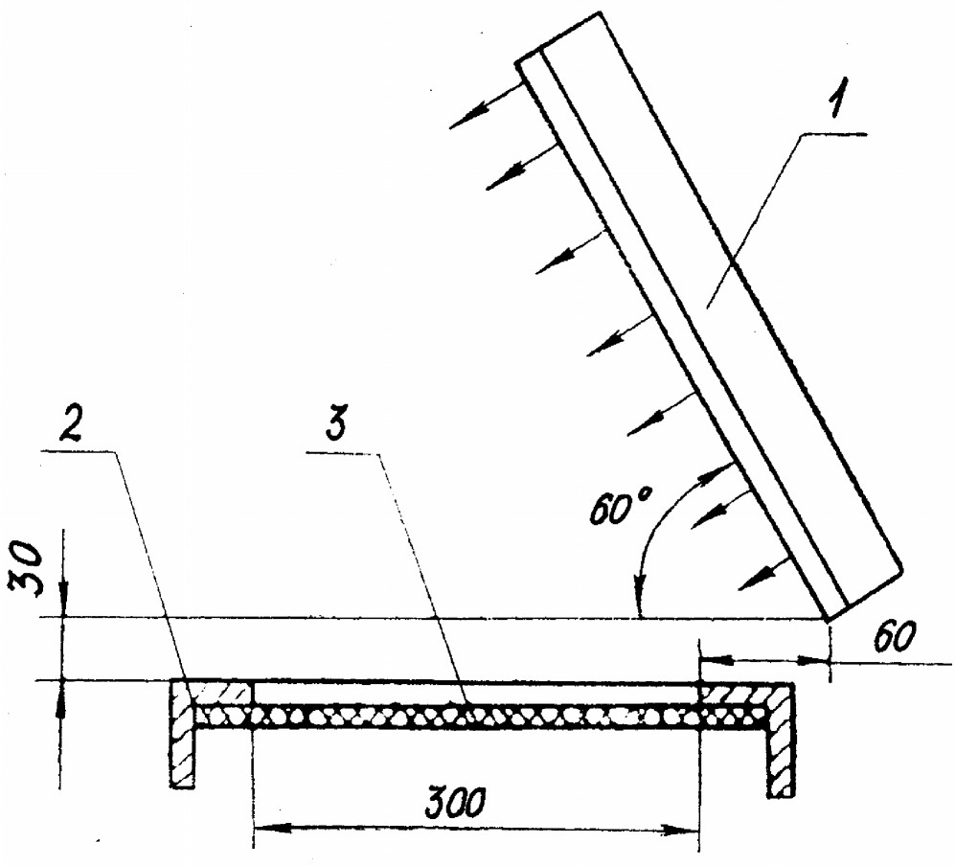

1 – электрическая радиационная панель; 2 – держатель с образцом; 3 - образец.

Рисунок Б.1 – Взаимное расположение радиационной панели и держателя с образцом

Приложение В (рекомендуемое)
Форма протокола испытаний

Наименование организации, выполняющей испытания ПРОТОКОЛ №
определения линейной скорости распространения пламени по поверхности
от “ ” г.

- Заказчик (Изготовитель):
- Наименование материала (марка, ГОСТ, ТУ и т.д.):
- Характеристики материала (плотность, толщина, состав, количество слоёв, цвет):
- Условия в помещении (температура, ОС; относительная влажность, %; атмосферное давление, мм.рт.ст):
- Наименование методики испытаний:
- Испытательное и измерительное оборудование (заводской номер, марка, свидетельство о поверке, диапазон измерения, срок действия):

Экспериментальные данные:

№ | Время, с. |  | Максим. темпера- тура ды- мовых газов | Время прохождения фронтом пламениучастков поверхности №1 9 |  |  |  |  |  |  |  |  | Показатели распростра- нения пламени
№ | Вос- пламе- нения | Дости- жения Тmax | Максим. темпера- тура ды- мовых газов
 |  |  |  | 1 | 2 | 3 | 4 | 5 | 6 | 7 | 8 | 9 | Длина L, мм | Линейная скорость V, м/с
1
2
3
4
5

Примечание: Вывод: Исполнители:

Список исполнителей работы:

Главный научный сотрудник, д.т.н., проф. Н.И. Константинова Начальник сектора, к.т.н. О.И. Молчадский
Начальник сектора А.А. Меркулов

